

ПЕДАГОГИЧЕСКИЙ ПРОЕКТ
«Новогодний адвент - календарь»
МАДОУ детский сад «Колосок»
средняя группа «Ландыши»

Воспитатели:
Шабанова Елена Васильевна
Сизова Елена Васильевна
Вид проекта: среднесрочный, творческий, групповой.
Сроки реализации проекта:
- Проект планируется к реализации в рамках 1 месяца, декабря 2020г. (итоговое мероприятие 30 декабря текущего года);
- Сроки проведения НОД, различных мероприятий согласно составленному адвент – календарю.
Участники проекта: педагоги, дети, родители
Формы деятельности: коллективная, подгрупповая
Критерий эффективности данного проекта: сделать ожидание праздника радостным, загадочным и таинственно-волшебным

Актуальность
В ФГОС ДО изложен перечень требований к формированию социокультурной среды и приобщению детей к социокультурным нормам, традициям семьи, общества и государства, а также к оформлению развивающей предметно-пространственной среды, в частности, о необходимости ее приближения к домашней. Поэтому в подготовке к одному из самых значительных праздников – Новому году и оформлению группового помещения мы подошли ответственно, и как говорится, с изюминкой. Такой изюминкой стало изготовление и дальнейшее использование в течение всего декабря адвент-календаря.
Новый год - волшебный праздник. Он пропитан ожиданием чуда, детскими восторгами, затаенными заветными желаниями, он забирается под варежки пушистыми снежинками, хохоча спускается с ледяных горок и пахнет мандаринами и настоящей елкой. Многие родители в силу своей занятости не могут до конца развить чувство радости, а многие не только поддерживают в своих детях это ожидание чуда, но и сами с удовольствием окунаются в чудесную новогоднюю сказку. Важное место в данном проекте занимает изучение и сохранение традиций празднования Нового года, что помогает удовлетворить познавательный интерес детей к этому празднику. Проект позволяет создать радостную эмоциональную атмосферу в преддверии новогоднего праздника.
Адвент - календарь - пожалуй, один из самых удачных способов раскрасить ожидание праздника ощущением радости и волшебства.
В России создание адвент-календарей нельзя назвать традицией, однако в последние годы они приобретают все большую популярность.
Зачем же он нужен ребёнку? Маленьким детям обычно очень сложно осознать время – это такое неуловимое понятие, которое малыши любят чем-либо структурировать и заполнять. " А сколько надо раз поспать, чтобы поехать к бабушке?" "А сколько надо раз позавтракать, чтобы наступил Новый год?" А как можно измерить это время в «шоколадках» или маленьких ежедневных сюрпризах? Календарь помогает почувствовать течение времени, научиться его понимать и осознавать, и конечно же, он создает ту неповторимую атмосферу волшебства, которая бывает только в Новый год. Адвент-календари могут быть самыми разными, главное, чтобы они помогали детям ощутить приближение чудесного праздника.
Проблема
Детям дошкольного возраста еще очень трудно ориентироваться во времени, так как это понятие размытое, неосязаемое. Для большинства из них к пяти годам прочно усвоен прямой устный счет до 10, но проследить смену 31 дня в декабре без помощи взрослого им еще не под силу. Проблема заключается в невозможности понимания понятий десятков в силу возрастных особенностей детей 5-го года жизни и их желанием ежедневно получать точную информацию о количестве оставшихся дней до праздника. Разрешить это противоречие поможет адвент - календарь.
Прогнозируемый результат – расширение и углубление знаний воспитанников о зиме и традициях празднования Нового года.
Цель проекта: формирование понятия «новогодний праздник», создание особой сказочной атмосферы в группе

Задачи:
Образовательные:
- Расширить и углубить знания дошкольников о зиме, зимних забавах, об изменениях в жизни диких животных, птиц и растений в зимнее время года;
- Обогатить представления детей о традициях и обычаях празднования Нового года.
Развивающие:
- Создать условия для развития познавательного интереса, инициативности и самостоятельности ребят;
- Развивать организаторские и творческие способности, воображение, память, внимание.
Воспитательные:
- Продолжать формировать положительный эмоциональный настрой на участие в коллективной деятельности;
- Воспитывать чувство товарищества и умение согласовывать свои действия со сверстниками.

Этапы реализации проекта:
1-й этап. Подготовительный
- Изготовление «адвент - календаря»;
- Разработка мероприятий;
- Создание развивающей среды.
2-й этап. Основной этап
- Реализация проекта;
- Выполнение ежедневных (кроме выходных дней) заданий от деда Мороза.
3-й этап. Заключительный
- Итоговое мероприятие

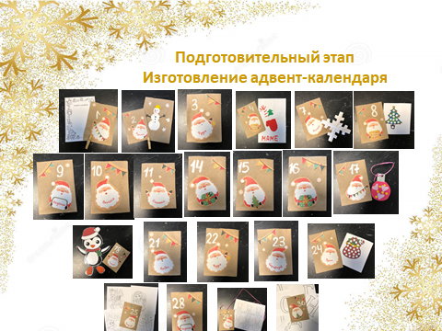
Основной этап. Выполнение заданий от деда Мороза
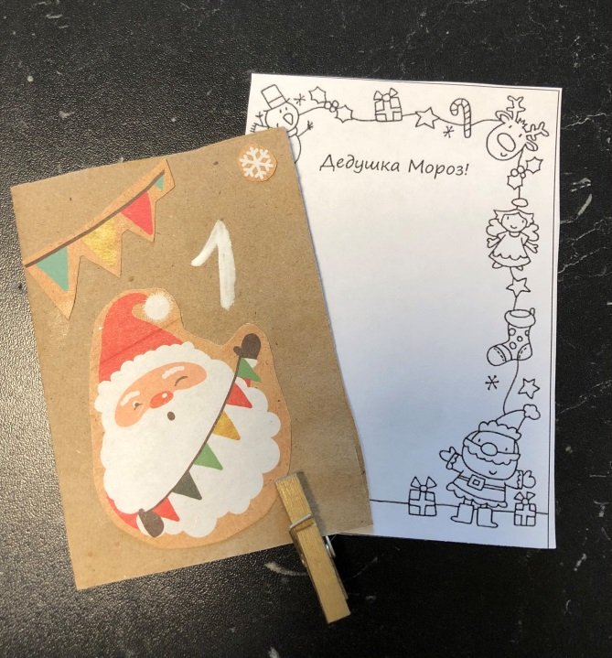
1 ДЕКАБРЯ
Здравствуйте, дети!
Сегодня мы начинаем обратный отсчет дней до Нового Года.
До самого главного зимнего праздника остался ровно месяц!
Каждый день вы будете находить в кармашках маленькие сюрпризы и задания от меня.
Но только ,чур, в кармашки раньше срока не подглядывать!
И тогда этот месяц пройдет быстро и весело.
Выполняйте мои задания, ведите себя хорошо, а в Новый Год
не забудьте заглянуть под елочку, я оставлю там для вас подарки.
А какие подарки от меня вы хотите получить?
Напишите мне об этом в письме, чтобы я успел подготовиться к Новому Году.
Итак, вот вам мое первое задание:
Написать письмо Деду Морозу!
Дед Мороз

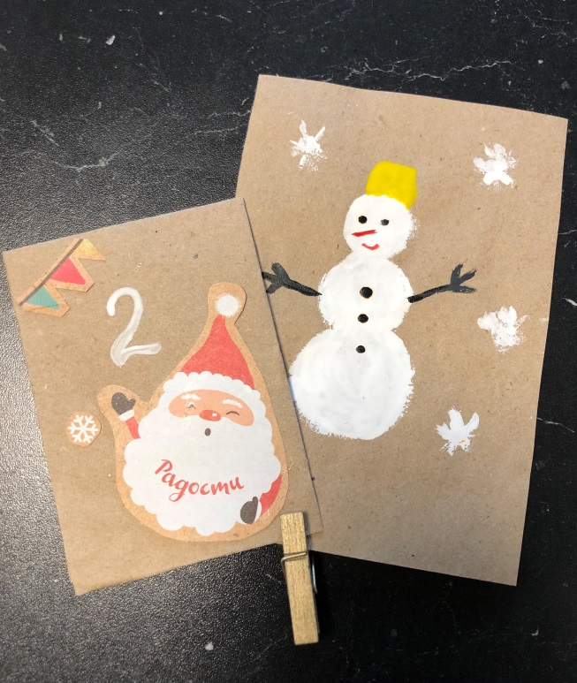
2 ДЕКАБРЯ
Сегодня я поиграю с вами в игру. Я загадаю вам загадку,
а вы отгадаете ее и нарисуете ответ. А после положите рисунки на подоконник,
я тоже хочу посмотреть на них – очень люблю, когда вы рисуете для меня!
Появился во дворе
Он в холодном декабре.
Неуклюжий и смешной
У катка стоит с метлой.
К ветру зимнему привык
Наш приятель ...
(Ответ: Снеговик )
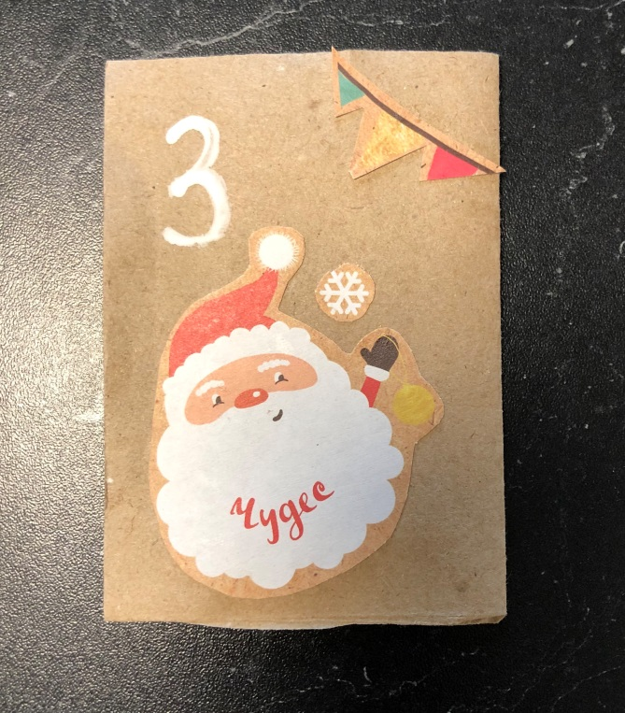
3 ДЕКАБРЯ
Я очень люблю, когда дети рассказывают мне стихи наизусть!
Расскажите свои любимые стишки, какие вы знаете, я с удовольствием послушаю.
Сможете? Какие вы молодцы. А вот мои любимые стишки для вас:
Горит огнями елочка,
Под нею тени синие,
Колючие иголочки
Как будто в белом инее.
Игрушки разноцветные
Для нас на ней развесили,
И мы глядим на елочку,
И нам сегодня весело.
Огни на елке яркие
Повсюду зажигаются,
Во всех домах, по всей стране
Ребята улыбаются.
(Л.Некрасова)
У подъезда, на площадке
Собрала я снег лопаткой.
Хоть не много снега было,
Я снегурочку слепила.
В коридор поставила,
А она … растаяла!

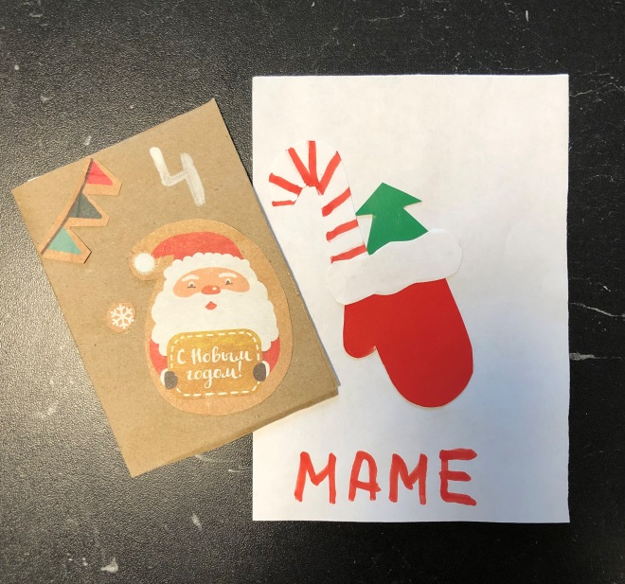
4 ДЕКАБРЯ
Сегодня 4 декабря. Дни тают, словно снежинки.
Поэтому предлагаю вам начать готовить подарки к Новому году.
Воспитателям, бабушкам и дедушкам будет приятно получить от вас открытки,
которые вы сможете сами нарисовать или сделать с помощью цветной бумаги и клея.
Мое задание: Сделать открытку к Новому Году, сделайте новогоднюю варежку

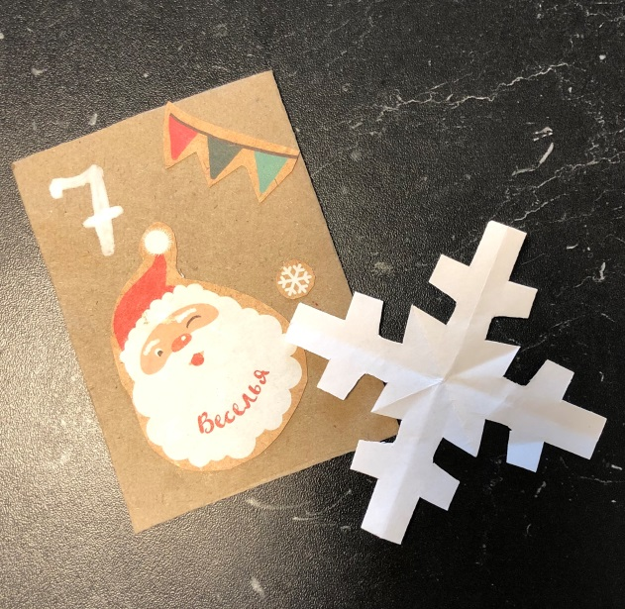
7 ДЕКАБРЯ
Что такое зима? Это много снежинок! А у вас дома есть снежинки?
Конечно, настоящие снежинки дома сразу превратятся в капельки.
А давайте сегодня сделаем снежинки из бумаги?
Их можно приклеить на окошко, чтобы я знал, что вы готовитесь ко встрече со мной!
У кого получится самая красивая снежинка? Вырезать снежинки из бумаги.

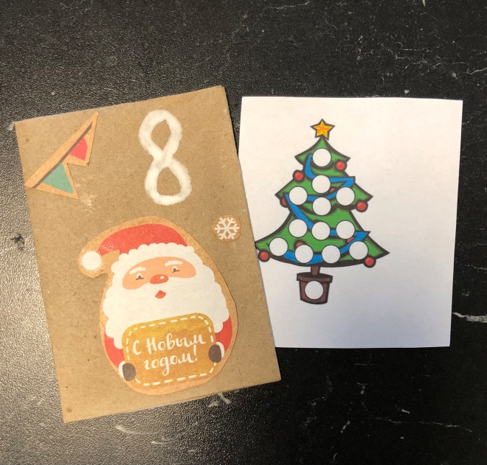
8 ДЕКАБРЯ
Вы умеете считать? Ну-ка, покажите!
Какие вы молодцы! Тогда посчитайте, кому нужно сделать еще новогодние открытки?
Если вы еще про кого-то вдруг забыли, то предлагаю вам разукрасить ёлочку,
а вместо пустых кружков с помощью разноцветного пластилина, украсить ее шариками.

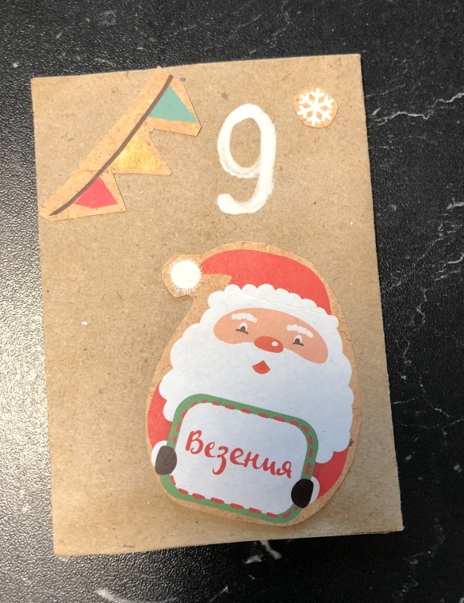
9 ДЕКАБРЯ
Сегодня я подготовил для вас подарок, чтобы его найти, вам нужно отгадать мою загадку:
У меня живет подружка,
Спать ложусь - её под ушко.
Не беру её гулять,
С ней могу я только спать.
Что же это за подружка?
Все зовут её …
(Ответ: Подушка)
Ну что, догадались, где я спрятал подарок?
Ну что нашли мой подарок? Это мыльные пузыри.
Повеселитесь от души, под новогоднюю песенку.
Попросите воспитательницу включить вам новогоднюю музыку.
10 ДЕКАБРЯ
Давайте поиграем с вами в игру.
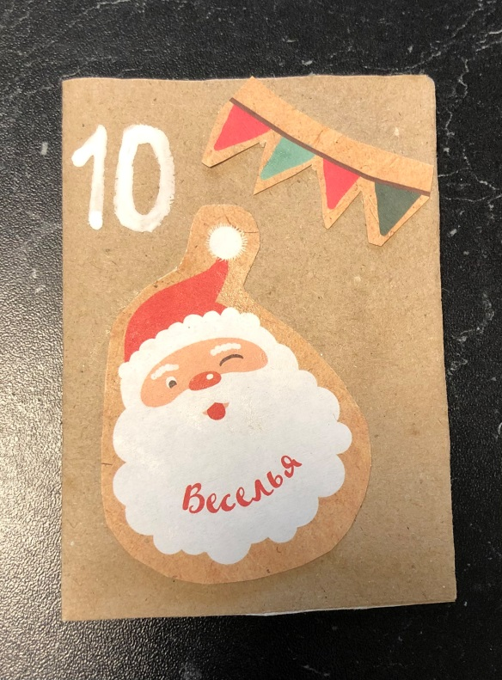
Я называю слова, а вы говорите, к какому времени года относится слово.
Снежинка – зима
Ромашка – лето
Дед Мороз – зима
Валенки – зима
Босоножки – лето
Варежки – зима
Новогодняя елка – зима
Зеленая трава – лето
Снеговик - зима
Сугроб - зима
Санки – зима
Бабочка - лето
Какие вы молодцы! А теперь давайте попросим воспитателя включить для вас Аудио сказку («Елка, кот и Новый год»).

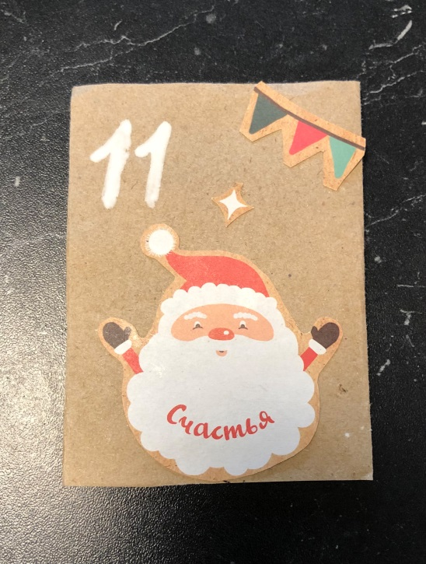
11 ДЕКАБРЯ
Сегодня почти середина месяца декабря! Какое сегодня число?
Значит, пришло время достать ёлочку и нарядить ее!
Вы умеете наряжать елочку? А знаете ли вы, как надо вешать игрушки на елку?
Правильно! Аккуратно! Наверняка у вас получится самая нарядная елочка!
Итак, сегодняшнее задание - Нарядить ёлочку.

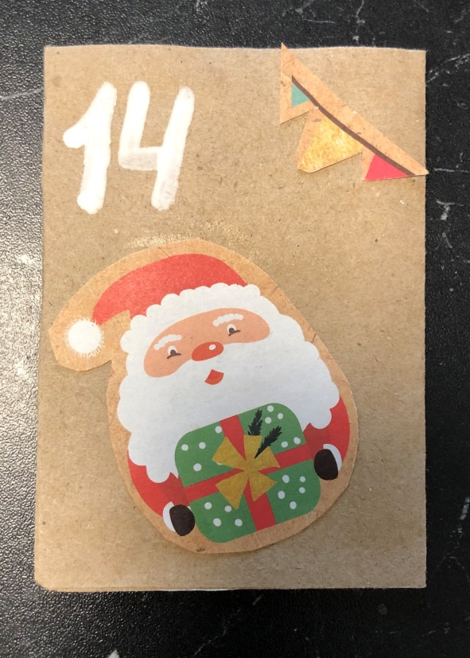
14 ДЕКАБРЯ
Вместе с воспитателем я придумал для вас интересную поделку к Новому году.
Я очень люблю, когда дети сами делают что-то из бумаги и клея,
вырезают ножницами, рисуют картины про зиму и про Деда Мороза,
лепят из пластилина. Сегодня сделайте новогоднюю елочку-открытку.

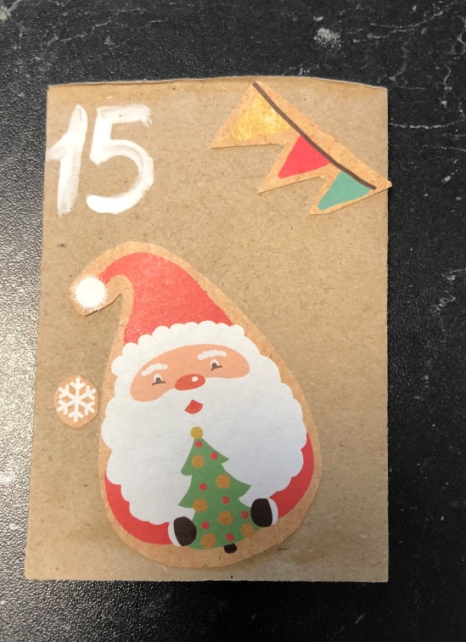
15 ДЕКАБРЯ
Отгадайте-ка мои загадки:
Я прихожу с подарками,
Блещу огнями яркими,
Нарядная, забавная,
На Новый год я главная!
Ответ: Елка новогодняя
Кто знает верную примету,
Высоко солнце, значит лето.
А если холод, вьюга, тьма
И солнце низко, то ….
Ответ: Зима
Явилась вслед за осенью
Я по календарю.
Я самый лучший праздник вам
На радость подарю!
А землю белым снегом я
Укутала сама.
Ребята, отгадайте-ка,
Ну, кто же я? ... (Зима)
Сегодня мы устроим день мультфильмов! Попросите воспитателя включить вам мультик «Щелкунчик». Приятного вам просмотра.
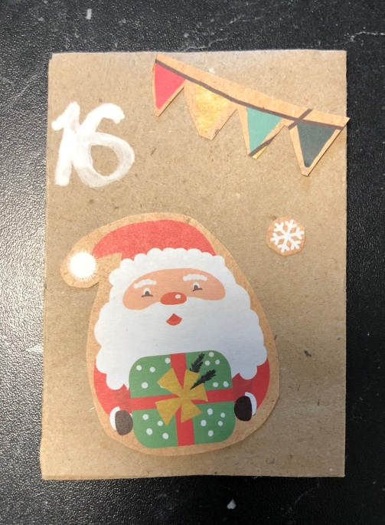
16 ДЕКАБРЯ
Умеете ли вы делать гирлянду на елочку из цветной бумаги?
Тогда попросите маму помочь вам. А я в Новогоднюю Ночь
обязательно посмотрю на вашу елочку и ваши поделки!
Задание – Сделать гирлянду из цветной бумаги.

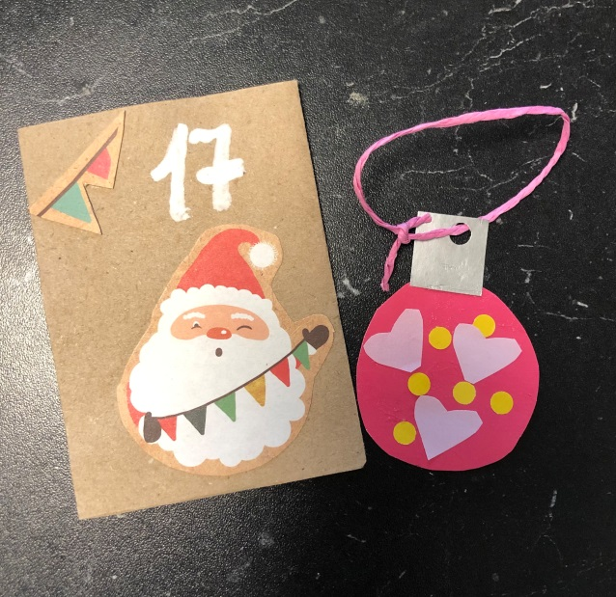
17 ДЕКАБРЯ
Умеете ли вы делать игрушки на елку своими руками?
Как бы мне хотелось посмотреть на такие игрушки…
Украсьте свою елочку самодельными игрушками.
Например, самодельными шариками.

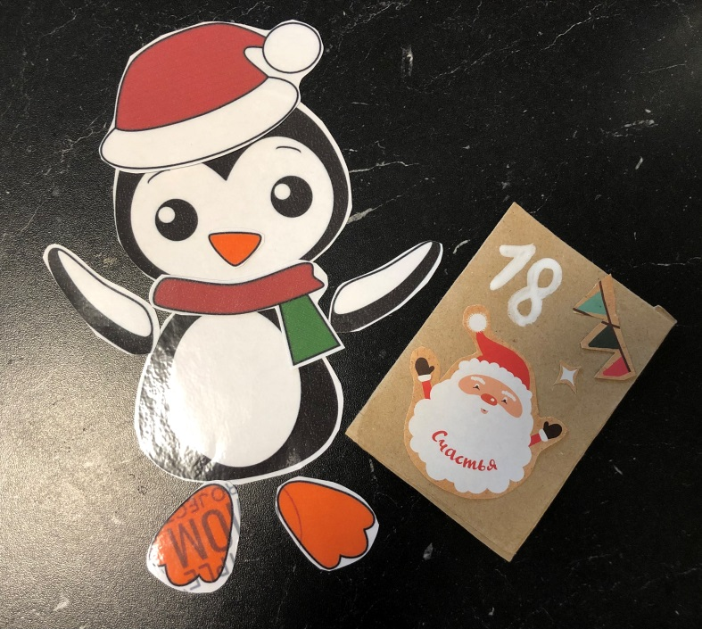
18 ДЕКАБРЯ
Сегодня мы устроим конкурс зимних персонажей.
Разделитесь на 4-ре команды. Каждой команде на стол воспитатель
даст персонажей, которого нужно собрать по рисунку
и приклеить его на бумагу формата А4. Посмотрим, кто справится быстрее!
А воспитатель включит новогоднюю песенку

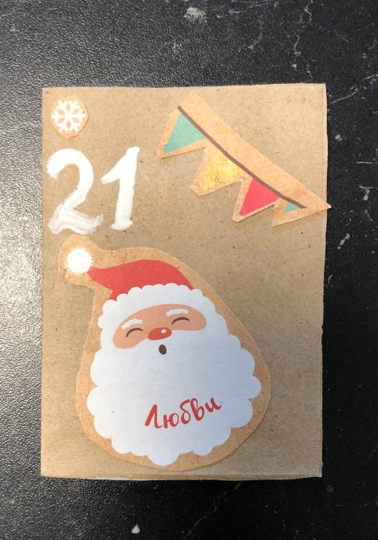

21 ДЕКАБРЯ
Помните, я дарил вам подарок и клал его вам под подушку?
Сегодня я снова что –то положил вам под подушки, скорее посмотрите, что там.
Ага, нашли, это воздушные шарики) надуйте с воспитателем шарики
и повеселитесь от души, играя с ними под новогодние песенки.

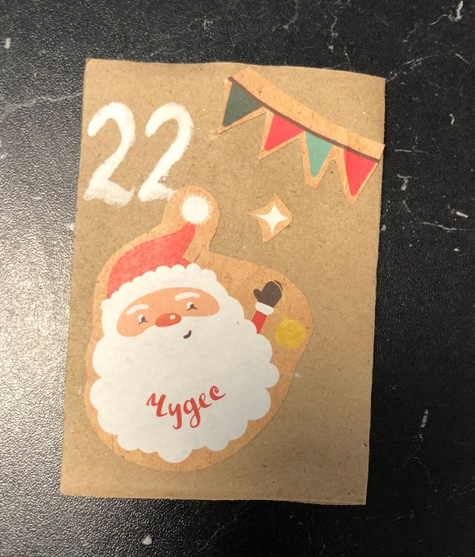
22 ДЕКАБРЯ
Новогодняя аппликация. Возьмите цветную бумагу и
сделайте новогоднюю елочку. Бумага какого цвета вам понадобится для елочки?
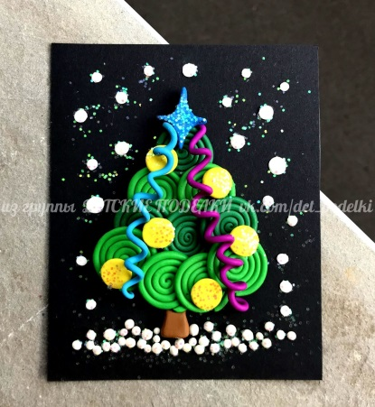
А какого цвета игрушки на ней будут?
Предлагаю сделать елочку из пластилина. Пример вам покажет воспитатель.

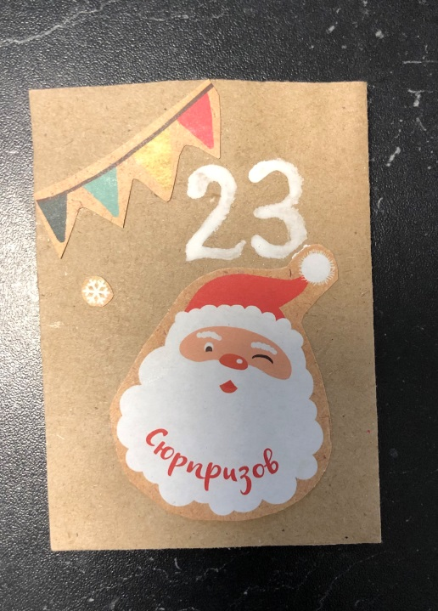
23 ДЕКАБРЯ
Сегодня мы устроим день песен! Попросите воспитателя
включить вам песенку про Новый Год (песенка «В лесу родилась елочка»).
Вы знаете слова новогодних песенок? Тогда подпевайте!

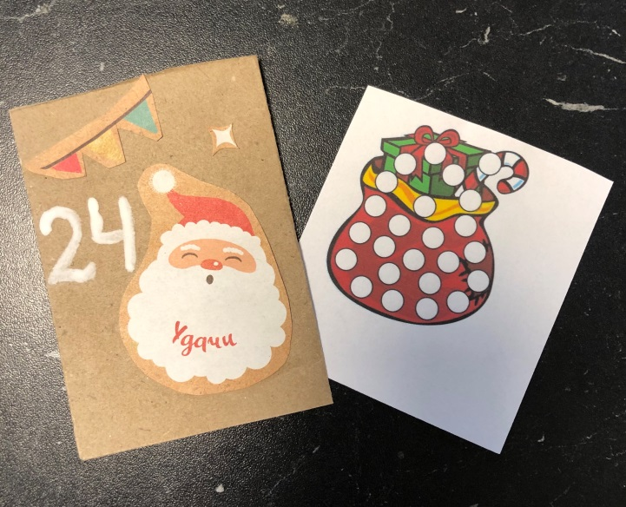
24 ДЕКАБРЯ
Сегодня вы должны раскрасить мешок с подарками,
и в пустые кружочки пластилином нужно выбрать тот цвет,
которым вы раскрасили картинку.

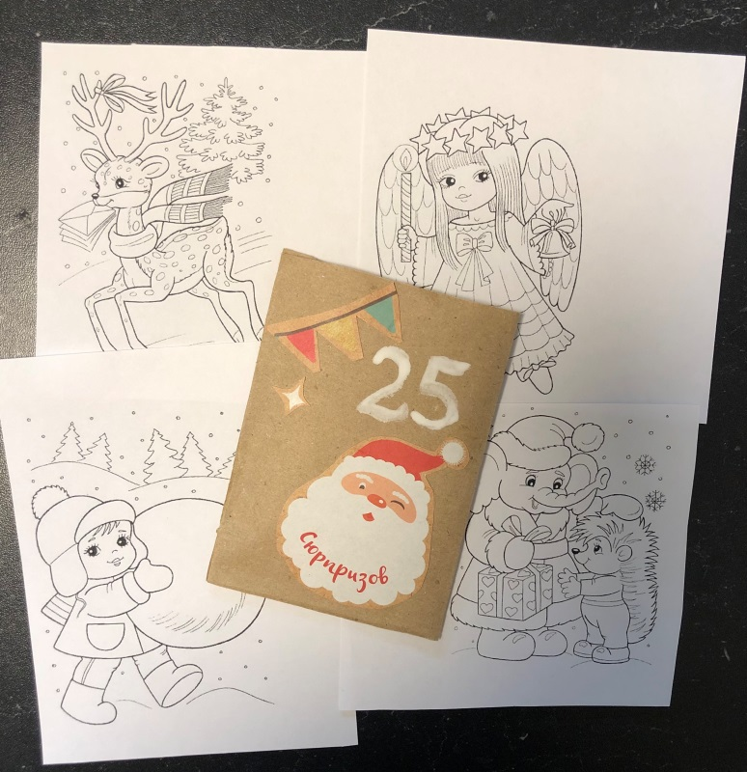
25 ДЕКАБРЯ
Вы помните названия зимних месяцев? Назовите их!
А теперь отгадайте мои загадки.
Назовите-ка ребятки,
Месяц в этой-вот загадке,
Дни его всех дней короче,
Всех ночей длиннее ночи,
На поля и на луга
До весны легли снега.
Только месяц наш пройдет,
Мы встречаем Новый Год.
(Декабрь)
"Году конец и начало зиме!"
Вот так загадку задали мне.
Морозы и вьюга,
И снег на дворе,
К нам в гости
Приходит зима в ...
(Декабре)
Начинает календарь
Месяц с именем ...
(Январь)
Последний зимний месяц жаль,
Короткий самый он - ...
(Февраль) Какие же вы молодцы, что все отгадали. Теперь раскрасьте новогодние картинки.
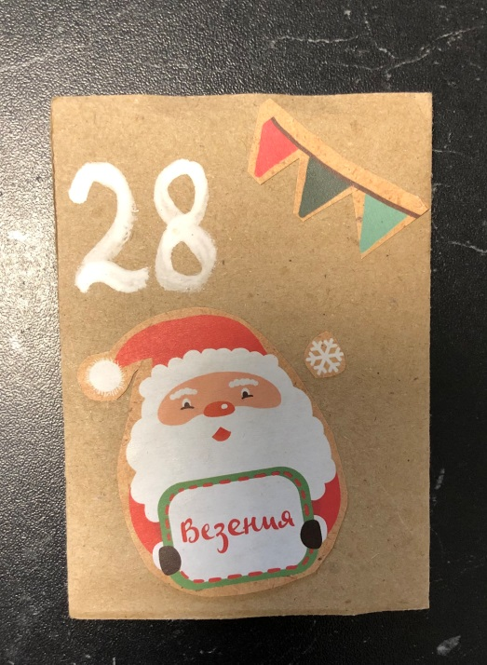
28 ДЕКАБРЯ
Скажите, у вас есть новогодние атрибуты?
Сегодня я придумал для вас необычное задание!
Я попросил воспитателя устроить вам день фотографий!
Оденьте карнавальные атрибуты на голову и сфотографируйтесь под елочкой!
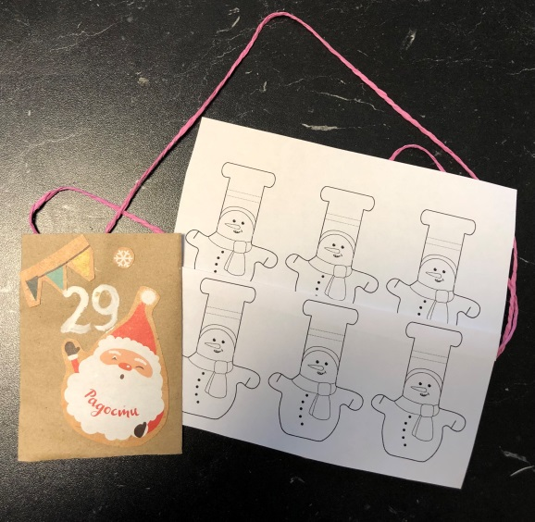
29 ДЕКАБРЯ
Сегодня вырежьте из бумаги снеговиков и раскрасьте
их, сделайте из их новогоднюю гирлянду.
Это будет замечательное украшение для вашей группы в садике.

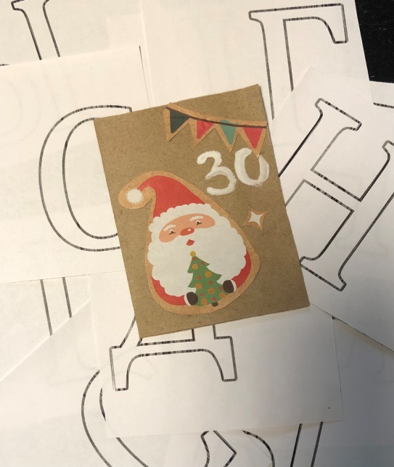

30 ДЕКАБРЯ
Сегодня вырежьте из бумаги буквы «С НОВЫМ ГОДОМ», раскрасьте
их красками и повесьте на стену. Ведь осталось совсем мало до Нового года.
Продолжаем украшать группу в садике!

Работа с родителями
С целью привлечения родителей к выполнению части заданий адвент-календаря вместе с детьми в выходные в домашних условиях, а также мотивации их к дальнейшему созданию различных видов адвент-календарей для подготовки к праздникам или дням рождениям членов семьи, нами была проведена консультация, представленная в приложении №1 и мастер-класс «Адвент-календарь своими руками» (Приложение № 2).

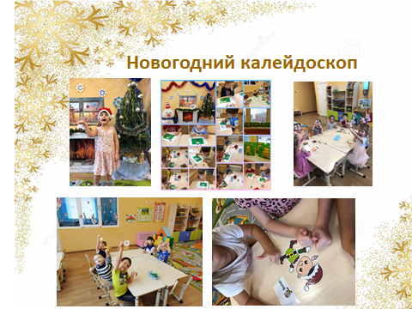

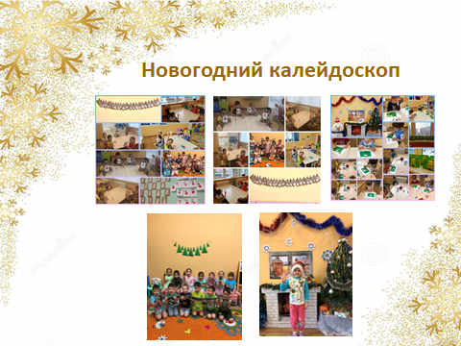

Заключительный этап. Итоговое мероприятие
«Здравствуй, здравствуй, Новый год!»
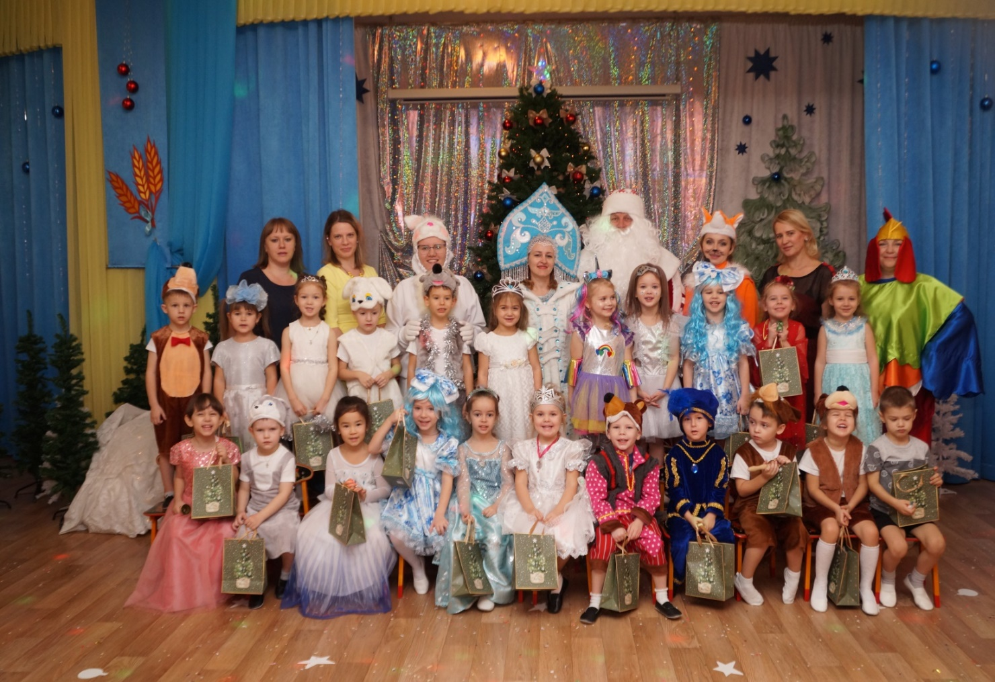

Заключение
Мы добились прогнозируемых результатов. Расширили и углубили знания воспитанников о зиме и традициях празднования Нового года. Систематическое использование адвент-календаря пробудило у детей средней группы неподдельный интерес к изучению традиций празднования Нового года.
Исчезла апатичность и пассивность тех ребят, которых сложно было заинтересовать в непрерывной образовательной деятельности, в них проявилось любопытство, возрос познавательный интерес к обсуждаемым темам, связанным с зимним временем года.
Многие ребята с энтузиазмом шли в детский сад, стали отсчитывать, не то, сколько дней осталось до выходных, а сколько еще писем и открыток они получат на этой неделе. В течение всего декабря в группе формировался положительный эмоциональный строй на участие в коллективной деятельности.
Увеличилось количество ребят, играющих в сюжетно-ролевые игры. Приобретенные умения по изготовлению атрибутов к Новому году останутся в памяти каждого ребенка на долгое время.
Ежедневное обсуждение прожитого дня в детском саду в семьях воспитанников сделало и родителей не только наблюдателями, но и активными участниками выполнения заданий от сказочных персонажей нашей почты.
Настроение ожидания предновогодних чудес усилилось и продлилось не только у ребят нашей группы, но и у их родных. Воспитанники делились друг с другом своими эмоциями и приобретенным опытом. Родители также стали чаще обсуждать друг с другом варианты выполнения заданий, делиться идеями в утреннее и вечернее время.

Приложение № 1

Консультация для родителей
«Знакомство с адвент-календарем»
Новый год в детском саду – событие долгожданное и весьма значительное в жизни каждого ребенка. Дети еще верят в сказочных персонажей и их волшебство, в существование Деда Мороза и Снегурочки.
Поддержать и усилить веру малышей в чудеса, в торжество добрых сил – одна из задач педагогов и родителей. Создание особой сказочной атмосферы в группе – задача масштабная и весьма затратная по времени и средствам.
Поэтому так необходимо объединение усилий всех участников образовательного процесса: педагогов, детей и родителей в оформлении группы к новогоднему празднику. Не смотря на то, что не так много лет дошкольники находятся в детском саду, интерьер каждый год хочется оформить для них по-новому, чтобы он вызывал у детей яркие эмоции и вдохновение для организации связанных с зимней тематикой художественного творчества и конструирования, сюжетно-ролевых, дидактических и подвижных игр.
Разрешите познакомить вас адвент-календарем. Скажите, кто-нибудь из вас знаком с этим понятием? Тогда предлагаю узнать подробнее о том, что такое адвент-календарь, как он появился на свет и какие разновидности этих календарей можно встретить в наши дни.
По-латински «adventus» означает «пришествие», «приход». Календарь Адвента появился на свет не без помощи ребенка-почемучки. Фрау Лэнг в Германии сын Герхард в детстве замучил ежедневным вопросом «Когда же наступит Рождество?» Тогда она придумала изготовить своими руками из картона календарь с окошечками. Ежедневно в декабре Герхард открывал по одному из них, доставал спрятанное там печенье. Таким образом, он видел, сколько еще неоткрытых окон, а значит, и дней осталось до долгожданного праздника.
Когда Герхард Лэнг вырос, то с 1908 года он первым в мире начал изготавливать на продажу адвент-календари с окошками с картинками, за каждым из которых были спрятаны конфеты.
В России адвент-календари стали популярны в последние несколько лет и лишь совсем недавно педагоги стали их разрабатывать и использовать в качестве методических и дидактических пособий для выполнения различных
заданий детьми. Вообще, любой адвент-календарь – это возможность сделать для ребенка каждый день ожидания значимого события запоминающимся, особенным, веселым и счастливым.
Задания помогут легко, весело и играючи закрепить определенный материал или мотивировать их на активное участие в изготовлении атрибутов собственными руками для оформления помещения.

Приложение № 2
Мастер-класс «Адвент-календарь своими руками» для родителей воспитанников
Уважаемые родители, на прошедшей на днях консультации мы с вами познакомились с различными видами адвент-календарей. Ребята мне открыли секрет, что в некоторых семьях этой идеей уже вдохновились и обсуждают в форме чего и из каких материалов изготовить свой семейный адвент-календарь к Новому году. Мне бы очень хотелось, чтобы ваш энтузиазм не остыл, а наоборот, преумножился, и вы обязательно привлекли бы к участию своих детей. Помните, что ожидание праздника дается детям особенно нелегко, так как чувство времени у них еще не развито. А вот предпраздничные хлопоты – одна лишь радость для них! Адвент-календарь – это мощная мотивация к деятельности для любознательных детей. И чем разнообразнее вы задумаете свои календари, тем интереснее и активнее ребята в группе будут делиться своими впечатлениями, приобретенным опытом и пережитыми яркими эмоциями. Сегодня я покажу вам, как изготовить один из видов адвент-календарей: в виде почтовых ящичков.
Итак, приступим. Нам понадобится цветной картон, синий и красный карандаш, линейка, ножницы, клей. Первый этап – изготовление шаблона. Сегодня мы сделаем ящички в готовом виде размером 10 на 12см. Отмеряем от нижнего края картона 2 см. на сгиб, затем 12 см. для передней стороны и еще 2 см. на сгиб. Вертикально отмеряем 10 см на переднюю сторону, 2 см. на сгиб, 10 см. на заднюю сторону и еще 2 см. на сгиб. Как показано на образце, на мольберте чертим линии сгиба синими пунктирными линиями, а места для разрезания ножницами – сплошными красными. Второй этап – вырезаем ящички по красным линиям, сгибаем по синим. Третий этап – намазываем клеем боковые стороны ящички и скрепляем их. Четвертый этап - обводим шаблон защелки для ящичка, вырезаем ее, склеиваем средние части и приклеиваем к передней стенке ящичка посередине вверху. Поздравляю, ваши почтовые ящички готовы и каждая из вас сможет взять его домой и оформить вместе с ребенком по-своему замыслу. Пятый этап – изготовление основы самого адвент-календаря. Количество ящичков у нас сегодня получится 10, т.е. отсчет дней до Нового года по такому календарю следует начинать с 21 декабря. Мне бы хотелось предложить вам воспользоваться сейчас натянутой проволокой и прищепками для закрепления на стене наших ящичков. Это самый экономичный и быстрый способ изготовления адвент-календаря.

Литература и интернет – источники
1. Сборник загадок, стихов, сказок и рассказов о зиме и Новогоднем празднике
2. Н.Е. Веракса, А.Н. Веракса «Пространство детской реализации» Проектная деятельность 5-7 лет, Москва, 2020г.
3. https://nsportal.ru/detskii-sad/vospitatelnaya-rabota
4. https://ru.wikipedia.org/wiki
5.http://vesna4you.ru/zadaniya-i-syurprizy-po-advent-kalendaryu

